2024社会责任报告
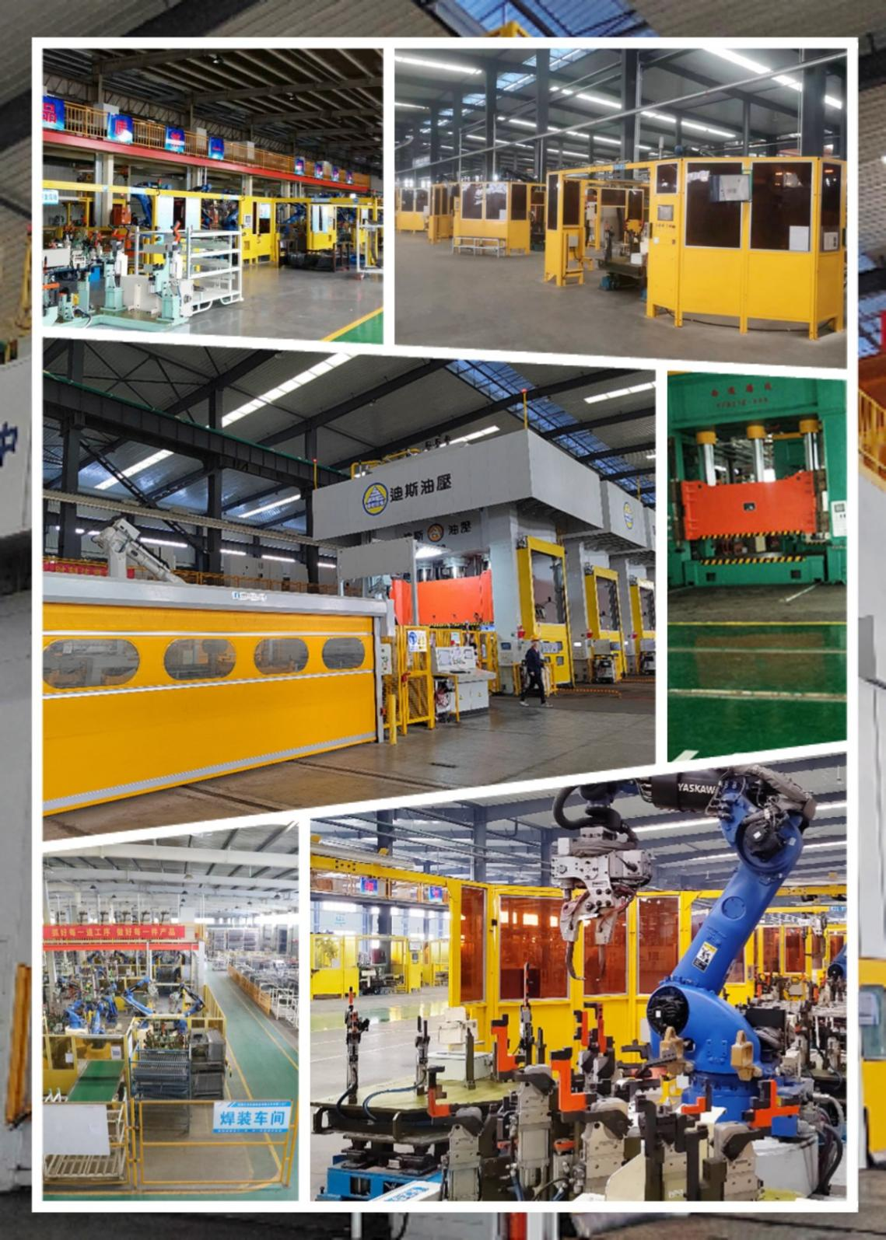

安徽大洋机械制造有限公司
目 录
一．第2页为<目录>：主要介绍报告书的内容。
二．第3、4页为<报告说明>：主要介绍报告的内容概要，数据来源，称谓说明。
三．第5、6页为<公司概况>：呈现企业简介，细数近年荣誉，展现发展底蕴与行业认可。
四．第7页为公司经营理念和战略规划>：公司愿景、企业战略和公司经营方针。
五．第8页为<承担环境保护和资源管控责任>:阐述公司的环境管理政策、资源管控举措，践行绿色发展，守护生态底线。
六．第9、10页为<维护员工权益和健康安全保障>：主要介绍“以人为本”的企业发展战略，尊重和保障员工的合法权益，重视员工职业发展。
七．第11页为<产品质量管控责任>：主要介绍公司在承担产品质量管控方面的举措。
八．第12、13、14页为<承担职业健康安全责任>：深入安全生产管理，压实职业健康安全责任，护航员工与生产。
九．第15页为<承担经济责任与社会公益使命>：罗列公益行动，彰显企业反哺社会、兼顾经济与公益的担当。
十．第16、17页为<展望2025>：锚定2025，勾勒规划愿景，传递持续奋进、深化责任的决心。

报告说明
一、报告编制目的
本报告旨在向利益相关方全面、透明地展示安徽大洋机械制造有限公司在[报告期]内履行社会责任的理念、实践与成效，加强与各方沟通，接受社会监督，推动公司持续提升社会责任绩效，实现企业与社会、环境的和谐共生、共同发展。
二、报告编制时间说明
报告的时间跨度为2024年 1 月 1 日至 2024年 12 月 31 日，部分内容超过上述时间范围。为展现公司社会责任实践的连贯性与发展脉络，部分内容适当追溯以往年份或展望未来计划。
- 报告编制范围说明
列入本报告范围的安徽大洋机械制造有限公司所属企业包括：安徽大洋机械制造有限公司、山东讴神机械制造有限公司、四川讴神机械制造有限公司、安徽讴神机械制造有限公司、安徽大洋电器有限公司、 安庆振洋汽车零部件制造有限公司、金寨讴神机械制造有限公司、安徽裕洋新能源科技有限公司。
四、本报告释义
除非另有说明，以下简称在本报告中含义如下 ：
公司、本公司、我司、安徽大洋，指安徽大洋机械制造有限公司
四、数据来源
除特殊说明外，报告中的数据主要来源于公司内部各部门统计报表、财务报告、管理记录，部分数据引用自第三方检测机构报告、公开信息等。数据统计遵循统一的标准和方法，确保真实、准确、完整。为增强报告可读性，部分数据以图表形式呈现，若存在四舍五入导致的细微差异，属正常情况。
五、货币
本报告所使用的货币单位为人民币（元、万元）。
六、报告参考标准
1、安徽省企业社会责任报告评级办法。
2、中国工业经济联合会《中国工业企业及工业协会社会责任指南》。

一、公司概况
一（1）安徽大洋机械制造有限公司创建于1990年3月，注册资本6600万元人民币，管理总部位于安徽省合肥市，国家级高新技术企业，安徽省专新特精企业。
公司为更好服务于客户，在安徽、山东、四川三省八地投资建设10家分（子）公司，总占地面积600余亩，建筑面积近30万平方米，员工人数约1800余人，其中管理和技术人员约500人。
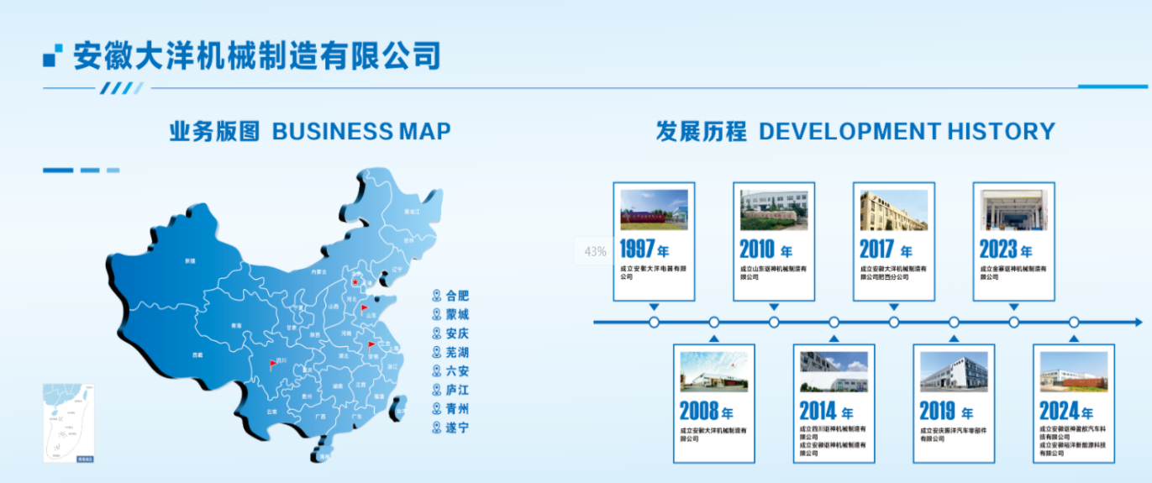
公司主营汽车零部件（金属类）研发、制造，分别包括冲压、焊接、辊压和涂装四大工艺，涵盖汽车车身覆盖件、底盘结构件、新能源电池壳体等。
现拥有300T-2500T液压机100余台，45T-500T机械压力机120余台，悬挂点焊机500余台，凸焊机100余台，其它务类焊机50余台，行车30余台及物流运输车辆100余台等装备，组成冲压生产线60多条，焊接生产线100多条，门框生产线2条及各类相关附属生产线，具备年产60万台乘用车白车身和30万台高用车驾驶室的制造能力。
为满足客户的高标准质量要求，公司不断加强技术创新，持续垂直整合供应链，导入尖端设备、新工艺、新材料。2024年，公司持续创新，加大研发投入，推出了多款适应新能源汽车发展趋势的轻量化零部件产品，获得了市场的高度认可，为客户提供了高品质、高性价比的产品和服务，实现公司发展与客户价值的双赢。
公司秉持“成为客户最为信赖的汽车零部件合作伙伴”为使命而不断奋力前行，始终专注汽车零部件主业从而为安徽首位产业持续发展而助力。目前公司客户主要包括江淮汽车、奇瑞汽车、比亚迪汽车、长安汽车、吉利汽车、大众（安徽）、宁德时代、国轩高科、华霆动力等多家国内外知名汽车公司和行业头部企业。
公司及旗下分公司近年来先后荣获江淮集团年度“优秀供应商奖”、“质量优秀奖”、“合作贡献奖”、“合作共赢奖”等多项重要奖项， 公司被马钢选为钢材制定直供用户，并荣获“马钢汽车板优秀合作伙伴”称号；在技术中心方面，曾荣获合肥市企业技术中心、“高新技术企业”，在机械领域，我司被安徽机械工业安全卫士协会评为安徽机械安全诚信企业，连续15年保持IATF16949质量管理体系证书。
在社会领域上，荣获“高新技术企业”、合肥市“专精特新”中小企业、等光荣称号；公司曾被评为5A级安徽机械制造业安全生产诚信企业。

二、公司愿景与理念
- 企业愿景：集制造服务于一体，创集团化公司。以汽车零部件制造为核心，推动餐饮服务和农业产业化快速发展，实现融制造业与服务业一体，持续健康发展。以管理精细化为抓手，努力创建一流企业，实现管理一流、队伍一流、技术一流、品质一流、服务一流、文化一流的多元化集团企业。
- 企业战略： 以制造为依托，以服务业和农业产业化为两翼致力于成为投资多元化的产业集团以制造业为支撑，做精做强制造业基础模块，通过独特的管理模式移植，强化服务业和农业产业化管理，带动两翼发展。积极拓展与优化经营业务，形成投资多元化格局，打造具有差异化的核心竞争优势。
- 经营方针：以汽车零部件制造为依托，构建多元化经营格局。将汽车零部件的研发和制造做精做细，不断提高产品附加值，提升企业制造竞争力。积极寻找具有较高投资收益率的产品，稳妥推进投资多元化进程。

三、承担环境保护和资源管控责任
环境保护和节能减排是本公司可持续发展的重要内容，本公司积极响应国家关于建设环境友好型、资源节约型社会的号召，不断推进节能减排，倡导绿色低碳生活，加大环境风险整治及防控力度，引入先进的焊接烟尘处理设备，处理后达标排放，开展绿色工厂建设，提高厂区内绿化水平，大力推进循环经济。不断完善公司环保及相关管理制度，细化环保各项工作。
1.培育员工环境意识：开展多场环境知识培训，覆盖公司70%的员工。通过讲座、视频学习、实地参观环保企业等形式，提升员工对环境保护的认知，积极参与环保公益活动， 让绿色理念深入人心，引导员工在日常工作中践行环保行动。
2.实行无纸化办公：大力推进信息化建设，积极引入财务电算化、金蝶云星空软件、内部网以及电子签章e签宝等现代信息技术手段，不断完善钉钉OA办公系统、圆资产系统等先进的办公软件和管理系统，实现文件的电子化传输、审批和存储。2024年，公司内部文件传输的无纸化率达到了85%，减少纸张消耗，有效降低了资源浪费和碳排放。
3.开展节能减排活动：对生产设备进行节能改造，如更换节能型电机、优化冲压和焊接设备的运行参数等。通过这些措施，公司单位产品能耗同比下降了6%，全年节约用电用水，在厂区内推广使用节能灯具，照明能耗大大降低。
4.加强资源管控：建立了完善的资源回收利用体系，对生产过程中产生的金属边角料、废弃木料等进行分类回收和再利用。与专业的资源回收企业合作，确保资源回收的高效性和规范性

四、维护员工权益和健康安全保障
安徽大洋始终将“以人为本”理念融入企业发展战略，尊重和保障员工的合法权益，重视员工职业发展，努力营造良好的组织氛围，与员工建立持久的心灵契约。
1.维护员工权益
公司始终将维护员工权益作为核心责任，构建起全面、立体的权益保障体系。严格遵守劳动法律法规，依法签订劳动合同，确保薪酬按时足额发放，建立科学的薪资增长机制，保障员工合理收入权益。完善工时管理制度，杜绝强制加班，通过弹性工作制、调休补偿等方式平衡工作与生活。搭建多元沟通渠道，设立职工代表大会、线上意见平台，鼓励员工参与企业管理，及时响应并解决员工关切的权益问题。同时，健全劳动争议调解机制，联合工会定期开展员工权益培训，增强员工法律意识，切实维护员工在劳动、安全、健康等方面的合法权益，营造公平、公正、和谐的工作环境。

- 关注员工健康成长
定期组织员工进行全面体检，建立员工健康档案，跟踪员工健康状况。开展健康知识宣传活动，内容包括职业病防治、心理健康维护等，帮助员工提升健康意识，保持良好的身心状态。为员工提供丰富的培训和学习机会，助力员工职业技能提升和个人成长。针对新员工和转岗员工会进行多种形式的在岗培训，帮助被培训人员迅速融入岗位，打造和谐稳定的劳资关系，促进员工职业发展，形成良好的学习氛围。
3.企业文化的多样性
公司始终将“以人为本”理念融入企业发展战略，全方位优化员工衣食住行体验，构建温暖和谐的职场生态。在“食”方面，公司升级员工餐厅设施，严控食材采购安全，并定期开展食堂满意度问卷，收集员工反馈，持续提升用餐品质。“住”上，公司积极协调资源，在厂区周边配置新港雅苑公租房，提供租金补贴，开通免费班车通勤服务，解决员工居住后顾之忧。日常关怀中，公司定期组织户外拓展、节日联欢、兴趣社团等文化活动，既丰富员工精神生活，也增强团队凝聚力，切实将社会责任转化为员工幸福感与企业发展的内生动力。

五、产品质量管控责任
1.严格质量管控：建立了完善的质量管理体系，从原材料采购、生产加工、产品检测到售后服务，每一个环节都严格把关。确保能够按照策划的要求对产品生产过程以及外供方供货过程进行有效控制。
2024年，公司产品的合格率达到了95%，高于行业平均水平。投入大量资金引进先进的检测设备，如三坐标测量仪、光谱分析仪等，确保产品质量符合高标准。
2.持续产品创新：为了满足汽车行业不断发展的需求，公司加大研发投入，与哈尔滨工业大学等高校和科研机构合作，共同开展技术研发和创新，推出了一系列具有创新性的汽车零部件产品，如新型轻量化底盘件、高效散热的电池壳体等，为汽车制造商提升产品性能提供了有力支持。
3.坚持培育新型生产力：积极引入智能制造技术，对生产流程进行智能化改造。建立了数字化车间，实现了生产过程的自动化控制和实时监控，生产效率，产品质量稳定性显著提升。加大对新能源汽车零部件技术的研发投入，致力于掌握核心技术，开发出更具竞争力的产品，适应汽车产业向新能源转型的趋势。
4.提高员工质量意识：建立“质量第一”的核心价值观，定期开展培训和教育，组织质量月活动和内部竞赛，提高员工对产品质量重要性的认识，设立质量标兵，成立跨部门质量改进小组，激发员工参与质量管理的积极性和创造性。在生产限产设立质量看板，实时更新质量数据（如合格率、缺陷率等）。

六、承担职业健康安全责任
安全责任重于泰山，在生产经营活动中，高度关爱员工生命安全，重视安全生产，是贯彻落实科学发展观、构建和谐社会的基础要求，更是企业应尽的重要社会责任。
1.健全职业健康安全管理体系：组建了由高层领导牵头的职业健康安全管理委员会，全面统筹公司的职业健康安全工作。制定详细的年度安全目标和考核指标，将职业健康安全工作纳入各部门和员工的绩效考核体系，明确各层级的责任。制定并完善了涵盖风险辨识与评估、岗位安全操作规程、个人防护装备使用规范、应急预案等在内的全面职业健康安全管理制度。引入第三方职业健康安全体系认证（如ISO45001），不断优化管理流程，确保体系的有效运行。2024年，组织相关培训24次，确保全体员工熟悉并遵守制度要求。
2.风险辨识与隐患排查整治：每周组织相关人员对生产车间、仓储区域、办公场所等进行全面的职业危害因素辨识，包括机械伤害风险、高处坠落、噪声危害等。建立详细的隐患排查台账，对发现的隐患进行分级管理，明确整改期限和责任人。针对高风险隐患，立即采取措施进行整改，确保隐患整改率达到95%以上，整改周期控制在30天内。2024年，共排查出485隐患项，目前已全部完成整改。
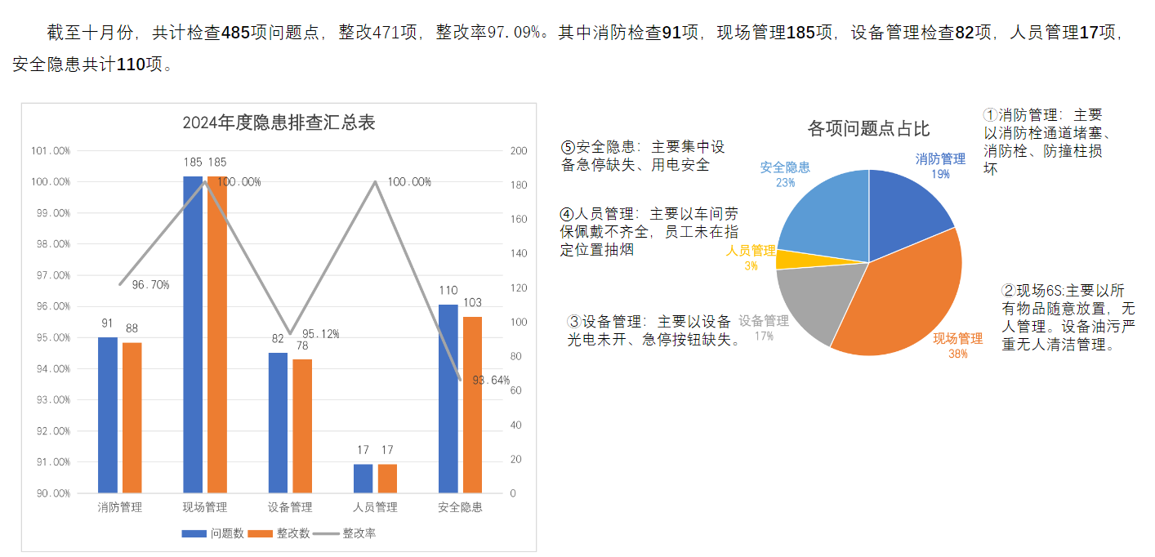
3.个人防护装备（PPE）配置与使用管理：根据不同岗位的风险特点，为员工配备符合国家标准的个人防护用品，如安全帽、防护眼镜、防噪耳塞、安全手套、劳保鞋等。建立个人防护装备管理台账，详细记录装备的采购、发放、使用和维护情况，确保装备的定期维护和及时更换。组织多次佩戴规范培训，确保员工理解并正确使用个人防护装备。2024年，个人防护用品使用率达到95%以上，员工培训覆盖率达到98% ，员工知晓率达98%。
4.机械设备安全管理与维护：为每台设备制定详细的安全操作规程，明确操作流程和注意事项，并张贴在设备显眼位置。建立设备定期检修和维护制度，按照计划对设备进行日常巡检、定期保养和故障维修，确保设备安全运行。为设备安装安全防护装置，如冲压设备的双手操作按钮、紧急制动装置，设置紧急停机按钮，方便在突发情况下员工能迅速停止设备运行。2024年，工伤事故总数下降57.14%，设备维护及时率达到100%。

5.职业健康监测与健康管理：每年组织全体员工进行职业健康体检，重点监测粉尘、噪声等对员工健康有影响的指标。为每位员工建立健康档案，跟踪员工的职业健康状况变化，对体检结果异常的员工，及时安排复查和医学观察，并提供必要的医疗和康复指导。邀请专业医生为员工开展职业健康知识讲座和咨询活动，全年共开展4次，提高员工的健康意识和自我防护能力。2024年，职业健康监测覆盖率达到100%，职业病发生率控制在行业平均水平以下。
6.应急管理与培训演练：制定完善的应急预案，涵盖火灾、化学品泄漏、机械事故、触电等多种可能发生的紧急情况。明确应急职责和流程，确保在突发事件发生时，各部门和员工能够迅速响应、协同作战。定期组织应急演练，每半年进行一次全员应急演练，检验和提升员工的应急处置能力。演练结束后，对演练效果进行评估，针对存在的问题及时整改，不断完善应急预案。2024年，应急演练覆盖率达到100%，应急响应时间大幅缩短。

七、承担经济责任与社会公益使命
1.积极履行纳税义务：自成立以来，公司严格按照国家各项税收法律法规，把守法经营、依法纳税作为企业生产经营活动的“生命线”，牢固树立依法诚信纳税理念，认真履行纳税义务，争做诚信纳税模范，以良好的纳税信用赢得社会的尊重。2024年度缴纳税费1500万元，为推动合肥的经济社会发展做出了巨大贡献。
2、依法经营，诚实守信：遵守法律法规和社会公德、商业道德以及行业规则，无重大违法、违规的负面信息。 反对不正当竞争，杜绝商业活动中的腐败行为。对外公司凭借一流的产品技术服务赢得客户满意，对内开展党风廉政建设活动，杜绝一切腐败行为。
3、成立安徽大洋慈善基金会
公司于2024年正式成立了安徽大洋慈善基金会，初始基金规模达到了20万元。基金会以“扶危济困、助学兴教、保护环境”为宗旨，积极开展各类公益活动。2024年底组织社区新春慰问，为贫困家庭送上新春大礼包和慰问红包。积极承担社会责任，为需要救济的社会领域奉献出自己的一份爱心。
4、创造社会就业情况，缓解就业压力。不断开发更多就业工作机会，积极吸收周边人才劳动力，职员在就职期间，安徽大洋通过提供培训，持续提高劳动者的综合能力，疏通员工就业发展，缓解周边劳动人民就业压力。
5、持续乡村帮扶工作，安徽大洋将继续秉承“致富思源、富而思进、扶危济困、共同富裕、德行并重、发展企业、回馈社会”的企业理念，以服务社会为己任，开展乡村振兴工作，2024年获得潜山市乡村振兴局颁发的“先进帮扶单位”，为中国的社会发展添砖加瓦。

八、安徽大洋2025展望
一、环境责任目标
1.绿色生产深化：加大环保技术研发投入，计划在2025年底前，通过引入先进的节能设备与智能能源管理系统，优化能源使用效率，进一步降低碳排放强度。
2.资源循环利用：完善原材料回收与再利用体系，建立可持续的供应链资源循环模式，减少对原生资源的依赖。
二、社会责任发展
1.员工福祉提升：持续优化员工薪酬福利体系，确保员工收入与公司效益同步增长。在2025年，计划将员工培训时长人均提升2小时，提供更多元化的职业发展通道，包括内部晋升、岗位轮换以及高端人才培养计划，助力员工实现个人价值。
2.社区贡献拓展：深化与当地社区的合作，2025年计划将慈善基金资金用于支持社区教育、基础设施建设等公益事业，开展至少4场社区志愿服务活动，促进企业与社区的和谐共生。
三、经济责任与合规
1.诚信经营升级：加强供应链ESG管理，推动整个供应链的绿色、合规发展。同时，持续完善商业道德培训与监督机制，杜绝商业贿赂、不正当竞争等行为。
2.法律合规强化：持续完善合规管理体系，加强对环保法、劳动法等相关法律法规的遵循，定期开展内部合规审计。
四、持续创新与合作
1、加大研发投入，推动技术创新和产业升级，提升企业在智能制造、绿色制造等领域的核心竞争力。
2、加强与科研机构、高校等外部机构的合作，共享资源，共同推进社会责任领域的创新与实践。
展望2025年，安徽大洋将继续深化社会责任理念，将其全面融入企业的战略规划、生产运营和日常管理中。在环境责任方面，持续加大环保投入，探索更加有效的节能减排和资源循环利用措施，为应对气候变化做出更大贡献；在职工健康安全责任方面，进一步优化管理体系，加强风险防控和员工培训，确保员工的身心健康和工作安全；在社会责任方面，进一步提升员工福利和职业发展空间，积极参与社会公益事业，为社会和谐发展贡献更多力量；在产品责任方面，不断提高产品质量和创新能力，为汽车产业的高质量发展提供更优质的零部件产品。我们相信，通过不懈努力，安徽大洋将在社会责任的道路上不断前行，实现企业与社会、环境的共同可持续发展 。

